PENGARUH ALGORITMA GERAK PADA ROBOT HEXAPOD TERHADAP KECEPATAN PENGGUNAAN TEGANGAN DAN STABILITAS GERAK

Muhammad Ikhwan Yoza, Asep Sholahuddin, R. Sudrajat

Program studi Teknik Informatika, Fakultas Matematika dan Ilmu Pengetahuan Alam, Universitas Padjadjaran

Jl. Raya Bandung Sumedang KM.21, Hegarmanah, Jatinangor

muhammad14042@mail.unpad.ac.id, , asep.sholahuddin@unpad.ac.id, r.sudrajat@unpad.ac.id

**Abstrak—Perkembangan teknologi robotika sekarang semakin cepat dengan hadirnya robot-robot super yang hampir mampu menyamai gerakan manusia. Teknik gerakan itu sendiri bergantung pada alat penggerak robot itu sendiri. Hexapod merupakan salah satu robot yang menggunakan kaki sebagai penggeraknya. Hexapod merupakan robot berkaki enam yang dianggap lebih baik melakukan pergerakan dibanding robot dengan jumlah kaki yang lebih sedikit. Hexapod memiliki berbagai macam pola gerak, yang dikenal dengan *Hexapod Gait.* Tentunya setiap pola gerak yang dihasilkan memiliki tingkat efisiensi dan efektivitas yang berbeda-beda. Pada penelitian ini dibangun sebuah Hexapod yang dapat diujikan terhadap berbagai parameter pengujian seperti Penggunaan Tegangan, Kecepatan, serta Stabilitas Gerak setiap pola gerak, dan juga dapat diujikan dalam berbagai medan uji. Hexapod diprogram menggunakan Arduino agar mampu menggerakkan setiap kakinya agar dapat bermanuver dengan baik. Pengamatan dan penelitian dilakukan sebanyak 270 kali yang meliputi tiga algoritma gerak, tiga parameter pengujian, tiga medan uji, dan sepuluh pengujian setiapnya variabelnya. Berdasarkan hasil penelitian, didapatkan bahwa *Tripod Gait* merupakan algoritma gerak tercepat yang diujikan pada penelitian ini dengan rata-rata waktu tempuh 15.946 sekon. *Wave Gait* merupakan algoritma gerak paling hemat dalam penggunaan tegangan pada penelitian ini dengan rata-rata penggunaan tegangan 0.162 Volt dan 0.727 Ampere. *Ripple Gait* merupakan algoritma gerak yang paling stabil dalam bermanuver dengan tingkat slip hanya 6.57 cm.**

**Kata Kunci—Hexapod, *Hexapod Gait, Tripod Gait, Riple Gait, Wave Gait,* Penggunaan Tegangan, Kecepatan, Stabilitas Gerak, Medan uji.**

**Abstract—*The development of early robotics technology is getting faster with the presence of super robots that are almost able to match the human movement. The movement technique itself depends on the robot drive itself. Hexapod is one of the robots that use the legs as the propulsion. Hexapod is a six legged robot that is considered better performing movement than a robot with fewer legs. Hexapod has a variety of motion patterns, known as Hexapod Gait. Surely every motion pattern generated has different levels of efficiency and effectiveness. In this study built a Hexapod that can be tested against various testing parameters such as Voltage Usage, Speed, and Motion Stability of any motion pattern, and can also be tested in various terain. Hexapod is programmed using the Arduino to be able to move each leg in order to maneuver properly. Observations and research were conducted 270 times which included three motion algorithms, three test parameters, three terain, and ten tests of each variable. Based on the results of the study, it was found that Tripod Gait is the fastest motion algorithm tested in this study with an average travel time of 15,946 seconds. Wave Gait is the most thrifty motion algorithm in the use of stress in this study with the average use of voltage 0.162 Volt and 0.727 Ampere. Ripple Gait is the most stable motion algorithm in maneuvering with a slip rate of only 6.57 cm.***

***Keyword*—*Hexapod, Hexapod Gait, Tripod Gait, Riple Gait, Wave Gait, Voltage Consumption, Speed, Stability, MultiTerain.***

1. PENDAHULUAN

Hexapod merupakan robot berkaki enam yang dianggap lebih baik melakukan pergerakan dibanding robot dengan jumlah kaki yang lebih sedikit, dengan mempertimbangkan kompleksitas metode kontrol, stabilitas, hingga kecepatan gerak yang dilakukan [1]. Sama halnya dengan serangga, Hexapod juga bergerak dengan melakukan pengulangan pola gerak yang dikenal sebagai *Walking Gaits.* Pola gerak ini melibatkan set kaki yang melakukan dorongan ke belakang dan membuat badan robot maju [2].

Pola gait yang dihasilkan memegang peran penting dalam penggunaan daya, kecepatan, hingga kemampuan bermanuver pada medan tertentu. Permasalahannya terletak pada penerapan algoritma gait yang mana yang efektif pada sebuah kondisi tertentu, yang mana pada kasus ini penulis mengangkat algoritma gerak seperti *tripod gait, wave gait,* dan *ripple gait*.

Dalam perkembangannya saat ini, tantangan dan masalah baru bermunculan untuk pengembangan Hexapod yang mampu bermanuver dengan baik pada medan yang berbeda, seperti pada lantai keramik, tanah berumput, hingga medan pasir berbatu. Pada dasarnya setiap pola gerak tidak selalu dapat bermanuver dengan baik pada medan tertentu. Sehingga dibutuhkan penyesuaian pola gerak yang efektif dan efisien pada setiap medannya. Serta dengan berbagai tantangan yang datang untuk membuat Hexapod dapat bermanuver dengan efektif (mampu bermanuver dengan baik) dan efisien (penggunaan tenaga dan waktu) maka dibutuhkan analisis atas efektivitas dan efisiensi

dari setiap gait yang agar dapat menjadi acuan bagi para pengembang dan pembuat Hexapod dalam mengembangkan algoritma yang dibutuhkan pada kondisi tertentu. Adapun penulis akan melakukan analisis pada penggunaan tegangan*,* kecepatan, hingga stabilitas gerak Hexapod pada medan yang berbeda beda.

1. LANDASAN TEORI
2. Hexapod

Hexapod adalah salah satu robot berkaki yang secara umum memiliki performa gerak yang lebih baik dibanding robot berkaki yang lebih sedikit jumlah kaki-nya. Memiliki stabilitas yang lebih tinggi, dan juga lebih cepat. [3].

Hexapod dapat dikelompokkan berdasarkan derajat kebebasannya, hal ini bergantung pada jumlah *Actuator* yang terdapat pada setiap kaki yang dimiliki oleh Hexapod. Hexapod yang banyak digunakan adalah dengan tiga derajat kebebasan (3 *Degree of Freedom*) pada setiap kakinya. Sehingga Hexapod ini terdiri dari 18 derajat kebebasan sebagai sendi yang menghubungkan *coxa, femur,* dan *tibia segment* yang ditunjukkan pada Gambar 2.1.

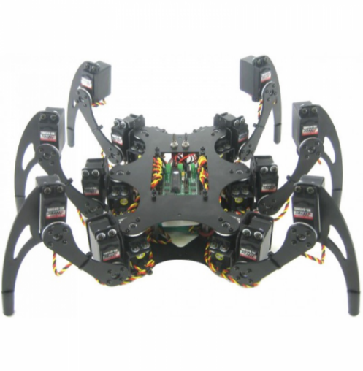

*coxa*

*femur*

*tibia*

Gambar 2.1 Hexapod Kit

Secara umum, Hexapod memiliki beberapa kelebihan dibanding robot lainnya yang juga menggunakan kaki sebagai alat penggeraknya. Kelebihan utamanya Hexapod merupakan robot berkaki yang memiliki stabilitas yang cukup baik. Hal ini dikarenakan jumlah kaki yang cukup untuk menopang beban tubuh robot ketika sebagian kaki lainnya melakukan langkah untuk bergerak maju, mundur, kanan, maupun kiri. Hexapod juga memiliki kecepatan yang lebih baik dikarenakan Hexapod dapat melakukan gerakan paralel dan tetap mempertahankan stabilitasnya. Dibanding dengan robot beroda, Hexapod dapat melakukan pergerakan pada medan yang tidak datar sekalipun.

1. *Walking Gaits*

*Gaits* merupakan pola gerakan yang berulang-ulang yang dihasilkan oleh penggerak melalui rangkaian kontak antara kaki dan tanah. Kaki memberikan dukungan pada tubuh robot ketika dorongan dihasilkan dari kontak kaki dengan tanah mendorong robot. [4] *Gaits* dapat dibedakan dengan berbagai cara pergerakannya. *Gaits* yang berbeda akan menghasilkan pola penggerak yang beda pula.

Kaki yang menyentuh tanah disebut sebagai *“Stance Phase”* disaat kaki lainnya berayun ke depan disebut sebagai *“Swing Phase”.* Gerakan melangkah yang terdiri dari *stance phase* dan *swing pahse* ini disebut sebagai “stride”. Kaki melakukan gerakan *stride* yang berulang ulang akan menghasilkan *gaits*. Perbedaan urutan yang dilakukan kaki sebagai *stance* ataupun *swing* menghasilkan berbagai macam pola gait. Pola gerak, blok dasar acuan dalam menentukan *gaits* adalah dari pemetaan fase, rentang skala waktu, hingga konfigurasi robot yang diinginkan [4].

1. *Arduino UNO* dan *Arduino Programing*

Sebuah gambar berisi elektronik, sirkuit

Deskripsi dihasilkan dengan keyakinan sangat tinggiArduino UNO adalah *board* berbasis mikrokontroler pada ATmega328. *Board* ini memiliki 14 digital *input / output pin* (dimana 6 *pin* dapat digunakan sebagai *output* PWM), 6 *input* analog, 16 MHz osilator kristal, koneksi USB, *jack* listrik tombol reset. *Pin-pin* ini berisi semua yang diperlukan untuk mendukung mikrokontroler, hanya terhubung ke komputer dengan kabel USB atau sumber tegangan bisa didapat dari adaptor AC-DC atau baterai untuk menggunakannya [5]. Seperti yang ditunjukkan pada Gambar 2.2

Gambar 2.2 Arduino UNO *Board*

*Arduino programing* berdasarkan bahasa C++ yang telah disederhanakan. Dengan menggunakan Arduino IDE (*Integrated Development Enviroment*) program akan dimulai dengan struktur dasar dua fungsi yaitu : *void setup* dan *void loop*. Dari program yang telah dibuat dalam IDE ini akan dimasukkan ke dalam *arduino board* sehingga dapat berjalan seperti yang telah dideklarasikan [6] .

1. *Tripod Gait*

*Tripod gait* merupakan gait dasar yang melibatkan tiga kaki setiap fase gerak yang dikakukan. Pergerakan dilakukan dengan tiga kaki pada *stance phase* sedangkan tiga lainnya pada *swing phase.*  Pola ini secara bergantian antara dua set kaki dengan satu set terdapat tiga kaki, menghasilkan dua step gait umum yang biasa ditemukan pada serangga yang bergerak cepat. Dengan begitu pergerakan ditumpukan pada tiga kaki secara bersamaan pada setiap fasenya [2]*.*

1. *Wave Gait*

*Wave gait* merupakan gerak yang melibatkan satu kaki berada pada *swing phase* sedangkan lima kaki lainnya berada pada *stance phase.* Pola ini dilakukan secara berulang kali untuk setiap kakinya. Sehingga menghasilkan enam step gerakan yang dilakukan dalam menyelesaikan satu set pergerakan. Dengan lima kaki yang berada pada *stance phase* menghasilkan pergerakan yang lebih stabil dibanding gait lainnya. [2]*.*

1. *Ripple Gait*

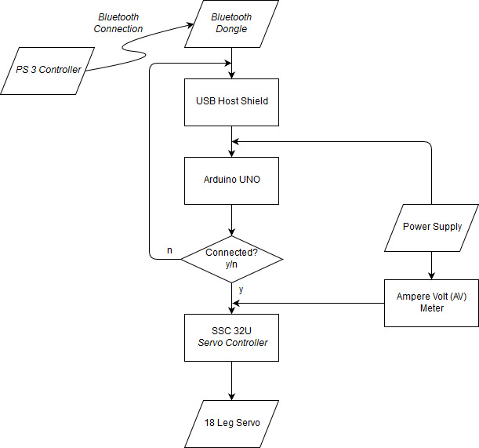Berbeda dengan gait sebelumnya, *riple gait* melakukan pola gerakan semi paralel terhadap setiap kaki yang akan melakukan fase gerak. Dengan kata lain, ketika satu kaki naik dan mulai bergerak maju, maka kaki selanjutnya akan mulai naik. Dengan begitu terjadi *overlap* pada satu fase gerak yang dilakukan.

*Riple gait* terinspirasi dari gerak serangga, di mana setiap kaki melakukan gerakan yang sama – naik, maju, turun, mundur. Perpindahan kaki terjadi secara semi paralel, maksudnya ketika kaki yang satu tepat akan turun maka kaki selanjutnya akan langsung melakukan gerakan naik [7].

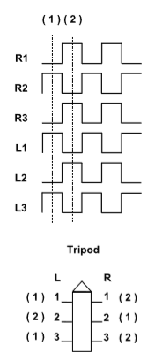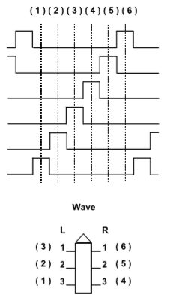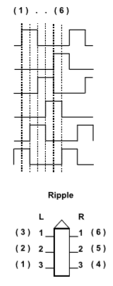

1. (b) (c)

Gambar 2.3 Alur Gerak Hexapod (a) Tripod (b) Wave (c) Ripple

1. METODE
2. Desain Robot dan Program

Sebuah gambar berisi teks

Deskripsi dihasilkan dengan keyakinan tinggiKerangka Hexapod yang digunakan pada penelitian ini merupakan Hexapod 3DOF (*Degree of Freedom*. Rancangan dibuat dalam *software* *image* *editing* sedemikian rupa sehingga desain siap dicetak ke akrilik.

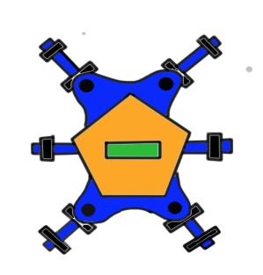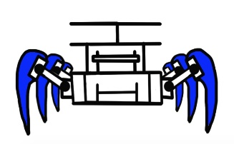

LCD

Servo Driver

Gambar 3.1 Rancangan Robot Hexapod

Gambar 3.1 merupakan desain rancangan kerangka Hexapod yang akan digunakan pada selama proses penelitian. Kerangka dibuat dengan bahan Akrilik yang dicetak dengan bantuan *Laser Printing*, kemudian disusun dengan *motor* *servo* sebagai sendi-sendi penggerak robot.

Alur kerja robot dimulai dari sistem kontrol melakukan pengiriman *signal* *wireless* ke *bluetooth dongle*, kemudian diterima oleh *USB Host Shield* dan diteruskan ke Arduino, apabila koneksi berhasil maka Arduino mampu mengakses *Servo Controller* untuk mengatur geraknya setiap kaki yang dirancang sehingga mampu bermanuver dan mendapatkan nilai yang akan diamati dan diteliti. Pada Gambar 3.2 dijelaskan kembali secara sederhana alur kerja robot.

Gambar 3.2 Alur Kerja Robot

Proses selanjutnya dalam tahap desain robot dan program yaitu mempersiapkan alat dan bahan yang diperlukan dari hasil desain, dan alur kerja robot. Dari alur kerja yang dirancang, robot memerlukan sebuah sistem kontrol *wireless* dengan bantuan *bluetooth.* Dari alur kerja juga dibutuhkan sebuah AV meter sebagai sensor sebelum daya masuk ke sistem.

Sebuah gambar berisi teks

Deskripsi dihasilkan dengan keyakinan tinggiHexapod diprogram dengan menggunakan Arduino IDE. Didesain dengan *library* PS3BT agar robot mampu bergerak dengan kontrol *wireless* dengan bantuan *Controller* dari SONY PS 3. Program robot didesain dalam tiga algoritma gerak yaitu : *Tripod Gait, Riple Gait,* dan *Wave Gait*.

1. Sebuah gambar berisi teks

   Deskripsi dihasilkan dengan keyakinan tinggiSebuah gambar berisi teks

   Deskripsi dihasilkan dengan keyakinan tinggi (b)

(c)

Gambar 3.3 Urutan *return-power stroke* Hexapod (a) Tripod (b) Ripple (c) Wave

Pada Gambar 3.3 menunjukkan urutan gerak setiap algoritma gerak yang akan diujikan pada robot. *Return stroke* pada setiap kaki menjelaskan pergerakan mengangkat menuju arah yang diharapkan, sedangkan *power stroke* memberi gaya pada badan robot untuk bergerak dengan menggerakkannya pada tanah.

Rangkaian gerakan antara power stroke dan return stroke akan menghasilkan perpindahan kaki robot secara. Rancangan Algoritma dari implementasi grafik gerak pada Gambar 3.3 *Tripod Gait, Wave Gait,* serta *Ripple Gait* pada Gambar 3.4-3.6.

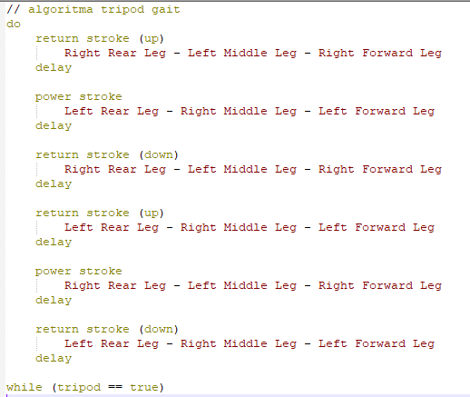

Gambar 3.4 Algoritma *Tripod Gait*

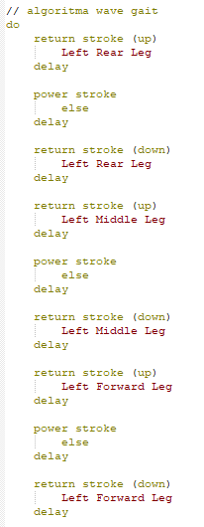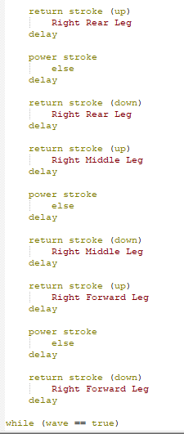

Gambar 3.5 Algoritma *Wave Gait*

Gambar 3.6 Algoritma *Ripple Gait*

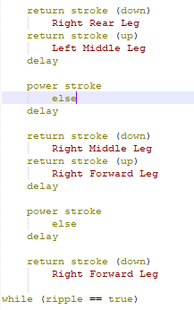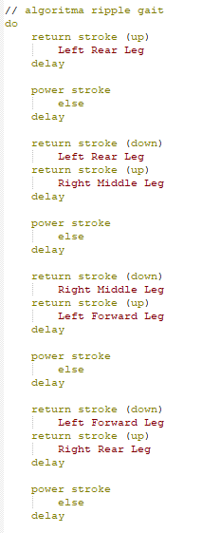

1. Pembangunan Robot dan Program

Pembangunan robot dilakukan secara bertahap yang diawali dari pembangunan perangkat keras robot hingga pembuatan program yang akan diunggah ke dalam mikrokontroler. Proses pengerjaan pembangunan robot dan program dilakukan di Laboratorium COBRA-RG Universitas Padjadjaran selama 2 bulan pengerjaan.

Proses pembangunan dimulai dengan membangun kaki dari Hexapod. Kerangka kaki dibuat dari bahan akrilik yang dicetak dengan *laser printing* yang kemudian dihubungkan dengan *motor servo* dan *servo gear* yang berfungsi sebagai sendi penggerak pada robot. *Motor servo* yang digunakan pada penelitian ini adalah *servo* dari Hitech dengan seri HS5665. Dengan bantuan *servo* ini memungkinkan robot bergerak dengan karna memiliki torsi 8.8 – 10.0 kg/cm.

Pembangunan kerangka utama menggunakan akrilik yang dicetak dengan *laser printing* mengacu dari desain yang telah dirancang, kemudian akrilik yang telah dipotong dibangun menjadi sebuah kerangka lengkap Hexapod dengan bantuan Servo sebagai sendi robot. Pemasangan servo kontrol dan mikrokontroler dilakukan dengan cara melakukakan kalibrasi dengan 18 servo yang dipasang pada setiap kakinya. Kemudian dilakukan kalibrasi posisi agar mendapatkan posisi awal setiap servo-nya.

Proses pembuatan program gerak dilakukan agar robot mampu bergerak dalam berbagai algoritma gerak yang diharapkan. Proses programing dilakukan dengan bantuan Arduino IDE dengan bahasa Arduino (c++).

Program *Riple Gait* dibuat dengan bantuan sebuah fungsi dengan jumlah langkah sebanyak 12 kali. Sehingga menggambarkan program *Riple Gait* dibuat dalam bentuk 12 *Step Ripple Gait.* Secara berurutan setiap kaki bergantian melakukan gerakan, pada algoritma ini ada proses yang dilakukan secara semi paralel, sehingga membuat gerakan lebih sederhana.

Program *Wave Gait* memiliki lebih banyak urutan langkah dibanding algoritma *Ripple.* Dapat dilihat bahwa algoritma ini memiliki 18 langkah dalam menyelesaikan satu rangkaian gerakan. Sehingga menunjukkan bahwa program dibuat dalam bentuk 18 *Step Wave Gait.*

Program *Tripod Gait* menunjukkan algoritma ini merupakan yang paling sederhana karena hanya membutuhkan 6 langkah dalam menyelesaikan satu rangkaian gerakan. Algoritma ini memungkinkan tiga kaki bergerak secara paralel dan bergantian dengan tiga lainnya. Sehingga menunjukkan bahwa program dibuat dalam bentuk 6 *Step Tripod Gait.*

Proses pembangunan koneksi antara *controller* dengan robot dilakukan dengan bantuan *USB Host Shield + Bluetooth Dongle*. Koneksi *wireless* melalui *bluetooth* dilakukan dengan PS3 *Controller*, *Dualshock* 3. Ketika koneksi *wireless* berhasil dilakukan, maka LED nomor 1 pada *Dualshock* 3 akan menyala diam.

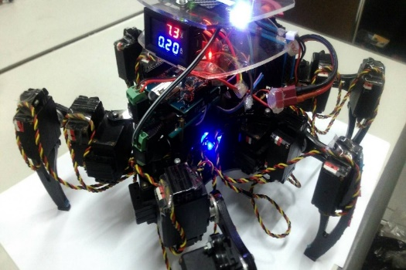Terakhir, pembangunan robot diakhiri dengan pembuatan program kontrol serta program tambahan seperti LCD dan LED indikator. Program kontrol dibantu dengan *library* dari USB *Host Shield* untuk mempermudah pengambilan nilai yang dikirim oleh *controller*. Dengan dilengkapi sistem kontrol penuh, Hexapod siap untuk diujikan pada berbagai medan dalam berbagai algoritma gerak, dan pengukuran parameter yang diujikan, seperti yang ditunjukkan pada Gambar 3.10.

Gambar 3.10 Hasil Pembuatan Robot dan Program

1. Pengujian dan Pengamatan

Pada tahap pengujian robot akan di ujikan terhadap variabel-variabel yang telah ditetapkan, mulai dari pengujian penggunaan tegangan pada tiga medan dan tiga algoritma gerak, pengujian kecepatan pada tiga medan dan tiga algoritma gerak, hingga pengujian stabilitas gerak pada tiga medan dan tiga algoritma gerak. Selama proses pengujian akan dilakukan pengamatan dan pengukuran secara terus menerus terhadap parameter pengujian dan dicatat dalam sebuah tabel laporan hasil pengamatan.

Pengujian penggunaan tegangan dilakukan selama 10 menit atau 600 sekon untuk mendapatkan angka yang cukup signifikan pada AV Meter yang digunakan. Hexapod akan bermanuver maju mundur kanan dan kiri selama waktu tersebut dan nilai perubahan Ampere dicatat dalam nilai rata rata penggunaan. Dengan begitu dapat dilihat seberapa efisien robot dan bermanuver.

Pengujian kecepatan dilakukan dengan menggerakkan Hexapod maju secara terus menerus dalam jarak 1 meter. Pengamatan dilakukan dengan bantuan *stopwatch* yang memiliki tingkat keakurasian 0.01 sekon. Sehingga dapat dilihat seberapa efisien robot dan bermanuver maju.

Pengujian stabilitas gerak dilakukan dengan menggerakkan Hexapod maju secara terus menerus dalam jarak 1 meter dengan memperhatikan titik tengah robot pada posisi awal dan posisi akhir pada jarak 1 meter. Pengamatan dilakukan dengan bantuan penggaris untuk mendapatkan jarak slip yang terjadi ketika Hexapod bermanuver sejauh 1 meter. Dengan begitu dapat dilihat seberapa efektif robot melakukan gerakan pada setiap meternya.

1. HASIL
2. Program Gerak

Algoritma yang didapatkan diimplementasikan ke dalam bahasa pemrograman Arduino. Kesesuaian antara algoritma yang didapat dengan program yang dibuat dalam penelitian haruslah diperiksa agar pengujian dapat dilakukan dengan benar.

Skema gerak yang ditunjukkan pada Gambar 3.4 menjadi acuan untuk memrogram gerakan *Tripod Gait* agar seusai dengan harapan. Pada penelitian ini tripod gait yang dibuat adalah 6 *step Tripod Gait*.

Skema gerak yang ditunjukkan pada Gambar 3.5 menjadi acuan untuk memrogram gerakan *Ripple Gait* agar seusai dengan harapan. Pada penelitian ini *ripple gait* yang dibuat adalah 12 *step Ripple Gait.*

Skema gerak yang ditunjukkan pada Gambar 3.6 menjadi acuan untuk memrogram gerakan *Wave Gait* agar seusai dengan harapan. Pada penelitian ini *wave gait* yang dibuat adalah 18 *step Wave Gait*.

1. Uji Coba Gait dan Parameter Uji

Uji coba dilakukan dalam kurun waktu 1 minggu dengan menggunakan Hexapod yang telah dibangun dengan beberapa pendukung penelitian.

Tempat : - Lapangan Parkir PPBS D Universitas Padjadjaran (Pasir Berbatu).

- Taman PPBS Universitas Padjadjaran (Tanah Berumput).

- Lobi Gedung PPBS D Universitas Padjadjaran (Lantai Keramik).

Waktu : - 15 & 17 Maret 2018 (Pengamatan Kecepatan).

|  |  |  |  |
| --- | --- | --- | --- |
|  | Medan Uji  Lantai Keramik | Medan Uji  Tanah Berumput | Medan Uji  Pasir Berbatu |
| Tripod Gait | 16.017 s | 15.992 s | 15.830 s |
| Wave Gait | 81.327 s | 82.084 s | 85.125 s |
| Ripple Gait | 55.144 s | 55.070 s | 57.199 s |

- 18 & 19 Maret 2018 (Pengamatan Stabilitas Gerak).

- 22 & 23 Maret 2018 (Pengamatan Penggunaan Tegangan).

1. Analisis

|  |  |  |  |
| --- | --- | --- | --- |
|  | Medan Uji  Lantai Keramik | Medan Uji  Tanah Berumput | Medan Uji  Pasir Berbatu |
| Tripod Gait | 32.32 cm | 24.92 cm | 27.08 cm |
| Wave Gait | 13.17 cm | 11.75 cm | 8.61 cm |
| Ripple Gait | 11.25 cm | 5.48 cm | 2.98 cm |

Dari hasil pengujian yang telah dilakukan pada penelitian ini, meliputi tiga algoritma gerak, *tripod gait, wave gait,* dan *ripple gait,* serta meliputi tiga medan uji, lantai keramik, tanah berumput, dan pasir berbatu, dan juga meliputi tiga variabel uji, penggunaan tegangan, kecepatan, dan stabilitas gerak, dapat diuraikan pada tabel 4.1 hingga tabel 4.3

Tabel 4.1 Hasil Perhitungan Penggunaan Daya

|  |  |  |  |
| --- | --- | --- | --- |
|  | Medan Uji  Lantai Keramik | Medan Uji  Tanah Berumput | Medan Uji  Pasir Berbatu |
| Tripod Gait | 0,265 Watt | 0,342 Watt | 0,222 Watt |
| Wave Gait | 0,098 Watt | 0,167 Watt | 0,093 Watt |
| Ripple Gait | 0,117 Watt | 0,244 Watt | 0,098 Watt |

Pada Tabel 4.1 diuraikan perbandingan antar gait dalam berbagai medan uji terhadap penggunaan tegangan. Setelah

Tabel 4.2 Hasil Rata-rata Pengujian Kecepatan

dikalkulasikan daya dan penggunaan kapasitas baterai, maka *wave* gait masih menjadi gait yang paling efisien dalam penggunaan daya, tegangan, dan kapasitas baterai dalam semua medan uji. Disusul dengan *ripple* gait dan tripod gait paling akhir.

Pada Tabel 4.2 diuraikan perbandingan antar gait dalam berbagai medan uji terhadap kecepatan. Dari data yang didapatkan, pada medan uji keramik *tripod gait* merupakan gait yang memiliki waktu tempuh dalam 1 meter paling cepat. Dengan begitu dapat dikalkulasikan kecepatan yang dilakukan oleh tripod gait.

Begitu pula dengan medan uji tanah berumput dan pasir berbatu, tripod merupakan gait paling cepat dengan kisaran kecepatan 0.06 m/s. Disusul oleh *ripple* gait dan *wave* merupakan gait yang paling lambat.

Table 4.3 Hasil Rata-rata Pengujian Stabilitas Gerakan

Pada Tabel 4.3 diuraikan perbandingan antar gait dalam berbagai medan uji terhadap stabilitas gerak. Pada medan uji keramik *ripple* gait merupakan gait yang paling efektif untuk mencapai 1 meter tanpa slip yang besar, 11.25 cm. Begitu pun dengan medan uji tanah berumput dan pasir berbatu *ripple* gait merupakan gait yang paling stabil dengan tingkat slip sebesar 5.48 cm dan 2.98 cm.

Ketika dilihat dari sudut pandang medan uji, tanah berumput merupakan medan yang paling besar menggunakan daya dan baterai. Dan medan uji pasir berbatu merupakan yang paling efisien. Namun pada kecepatan, terjadi perbedaan antar gait. Pada tripod gait, pasir berbatu menjadi medan yang paling baik untuk bermanuver dengan cepat, pada *wave* gait, lantai keramik lebih baik, dan pada *ripple* gait medan tanah berumput merupakan medan yang lebih baik untuk bermanuver. Lain hal pada stabilitas, *wave* dan *ripple* sama-sama lebih stabil bergerak di medan uji pasir berbatu dibanding medan lainnya, sedangkan tripod lebih stabil bergerak pada medan tanah berumput.

Jika dibandingkan di antara ketiga gait yang diujikan, *ripple gait* merupakan gait yang paling standar dengan stabilitas yang tinggi, penggunaan daya yang sedang, kecepatan yang tidak terlalu pelan. Namun akan lebih baik adanya penyesuaian gait terhadap kebutuhan yang ditetapkan ketika membangun sebuah Hexapod.

1. SIMPULAN DAN SARAN

Algoritma gerak mempengaruhi tingkat efisiensi dan efektivitas dari Hexapod. *Tripod Gait* merupakan algoritma gerak tercepat yang diujikan pada penelitian ini dengan rata-rata waktu tempuh 15.946 sekon. *Wave Gait* merupakan algoritma gerak paling hemat dalam penggunaan tegangan pada penelitian ini dengan rata-rata penggunaan tegangan 0.162 Volt dan 0.727 Ampere. *Ripple Gait* merupakan algoritma gerak yang paling stabil dalam bermanuver dengan tingkat slip hanya 6.57 cm. Medan tanah berumput merupakan medan yang paling besar dalam penggunaan tegangan, dan medan uji pasir berbatu yang paling hemat. Pada medan lantai keramik, *wave gait* lebih mampu bergerak lebih cepat, pada medan tanah berumput *ripple gait* lebih mampu bergerak lebih cepat, dan pada medan pasir berbatu *tripod gait* lebih mampu bergerak lebih cepat dibanding medan lainya. Medan pasir berbatu lebih mampu membuat gerakan lebih stabil pada algoritma gerak *wave* dan *tripod gait*. Sedangkan tripod gait justru lebih stabil pada medan uji tanah berumput.

REFERENCES

[1] W. Chen, G. Ren, J. Zhang, and J. Wang, “Smooth transition between different gaits of a hexapod robot via a central pattern generators algorithm,” *J. Intell. Robot. Syst. Theory Appl.*, vol. 67, no. 3–4, pp. 255–270, 2012.

[2] N. Kottege, C. Parkinson, P. Moghadam, A. Elfes, and S. P. N. Singh, “Energetics-informed hexapod gait transitions across terrains,” *Proc. - IEEE Int. Conf. Robot. Autom.*, vol. 2015–June, no. June, pp. 5140–5147, 2015.

[3] B. Jin, C. Chen, and W. Li, “Power consumption optimization for a hexapod walking robot,” *J. Intell. Robot. Syst. Theory Appl.*, vol. 71, no. 2, pp. 195–209, 2013.

[4] G. Clark Haynes and A. A. Rizzi, “Gaits and gait transitions for legged robots,” *Proc. - IEEE Int. Conf. Robot. Autom.*, vol. 2006, no. May, pp. 1117–1122, 2006.

[5] Arduino.cc, “No Title.” [Online]. Available: http://datasheet.octopart.com/A000066-Arduino-datasheet-38879526.pdf. [Accessed: 15-Oct-2017].

[6] B. W. Evans, “Arduino Programming Notebook,” *Digit. PDF*, pp. 1–36, 2008.

[7] M. Zak and J. Rozman, “Design, construction and control of hexapod walking robot,” *2015 IEEE 13th Int. Sci. Conf. Informatics, INFORMATICS 2015 - Proc.*, pp. 302–307, 2016.